Examen VWO
2025

tijdvak 1
woensdag 14 mei
13.30 – 16.30 uur

wiskunde B

Formules
Goniometrie
$$\sin\left(t+u\right)=\sin\left(t\right)\cos\left(u\right)+\cos\left(t\right)\sin\left(u\right)$$
$$\sin\left(t-u\right)=\sin\left(t\right)\cos\left(u\right)-\cos\left(t\right)\sin\left(u\right)$$
$$\cos\left(t+u\right)=\cos\left(t\right)\cos\left(u\right)-\sin\left(t\right)\sin\left(u\right)$$
$$\cos\left(t-u\right)=\cos\left(t\right)\cos\left(u\right)+\sin\left(t\right)\sin\left(u\right)$$
$$\sin\left(2t\right)=2\sin\left(t\right)\cos\left(t\right)$$
$$\cos\left(2t\right)=\cos^{2}{(t)}-\sin^{2}\left(t\right)=2\cos^{2}\left(t\right)-1=1-2\sin^{2}{(t)}$$

 | Vierdegraadsfunctie
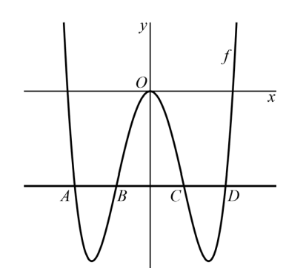
De vierdegraadsfunctie $f$ wordt gegeven door figuur
$f\left(x\right)=x^{4}-30x^{2}$.

De grafiek van $f$ heeft twee buigpunten met
dezelfde $y$-coördinaat.

De $y$-coördinaat van de buigpunten is $-125$.
4p | 1 | Bewijs dat de $y$-coördinaat van de buigpunten  $-125$ is.
De lijn door de buigpunten $B$ en $C$ snijdt de grafiek
van $f$ in twee andere punten, $A$ en $D$. Zie de figuur.
4p | 2 | Bereken exact de lengte van $AD$.

 | Druppel
De kromme $K$ wordt gegeven door de volgende figuur
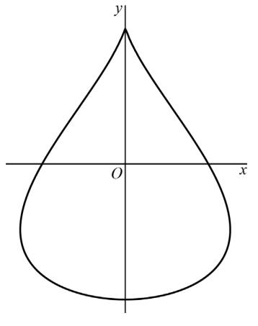
bewegingsvergelijkingen:
$\left\{\begin{aligned}x\left(t\right)=\sin\left(t\right)∙(\cos\left(t\right)-1) \\ y\left(t\right)=\cos\left(t\right) \end{aligned}\right.$ met $0≤t≤2π$

Deze kromme is weergegeven in de figuur.
In drie punten van deze kromme loopt de raaklijn aan
de kromme verticaal.
6p | 3 | Bereken exact de coördinaten van deze drie punten.
Voor de punten op kromme $K$ geldt:
$$x^{2}=-y^{4}+2y^{3}-2y+1$$
4p | 4 | Bewijs dit.
 |  | Kromme $K$ sluit een vlakdeel in dat symmetrisch is in de $y$-as. Door dit vlakdeel te wentelen om de $y$-as ontstaat een omwentelingslichaam in de vorm van een druppel.
4p | 5 | Bereken exact de inhoud van dit omwentelingslichaam.

 | Cirkels in een cirkel
Gegeven is de cirkel $c_{1}$ met middelpunt $M$ en straal 3. Verder zijn gegeven de cirkels $c_{2}$, $c_{3}$ en $c_{4}$, zó dat geldt:
- Cirkels $c_{2}$, $c_{3}$ en $c_{4}$ raken cirkel $c_{1}$. figuur
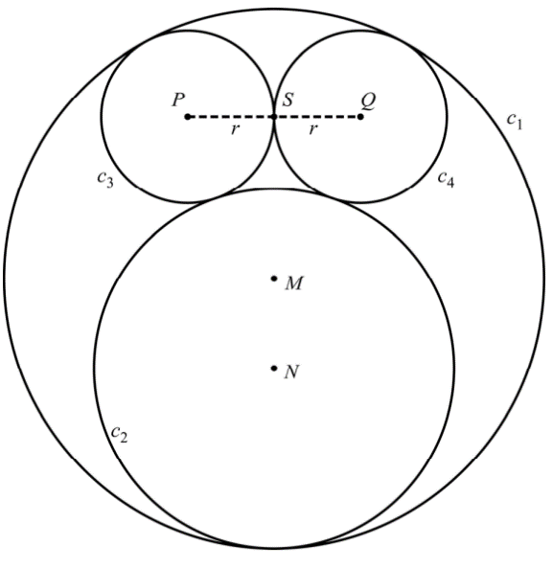
- Cirkel $c_{2}$ heeft middelpunt $N$ en straal 2.
- Cirkel $c_{3}$ heeft middelpunt $P$ en straal $r$.
- Cirkel $c_{4}$ heeft middelpunt $Q$ en straal $r$.
- Cirkel $c_{3}$ en $c_{4}$ raken elkaar in punt $S$.
- Cirkels $c_{3}$ en $c_{4}$ raken $c_{2}$.
Zie de figuur. Deze figuur staat ook op de
uitwerkbijlage.

Er geldt: $MS=\sqrt{9-6r}$
3p | 6 | Bewijs dit. Je kunt hierbij gebruik maken van de  figuur op de uitwerkbijlage.
 |  | Er geldt verder dat $MN=1$.
6p | 7 | Bereken exact de waarde van $r$. Je kunt hierbij  gebruik maken van de figuur op de uitwerkbijlage.

 | Een wortelfunctie en haar inverse
Voor $x≥0$ worden de functies $f$ en $g$ gegeven door $f\left(x\right)=\sqrt{\frac{1}{2}x^{2}-1}$ en
$g\left(x\right)=\sqrt{2x^{2}+2}$. De functies $f$en $g$ zijn elkaars inverse.
3p | 8 | Bewijs dat $f$ en $g$ elkaars inverse zijn.
Lijn $k$ met vergelijking $y=-x+a$, met $a≥\sqrt{2}$, snijdt de grafiek van $f$ in punt $P$ en de grafiek van $g$ in punt $Q$.
Zie figuur 1. figuur 1 figuur 2
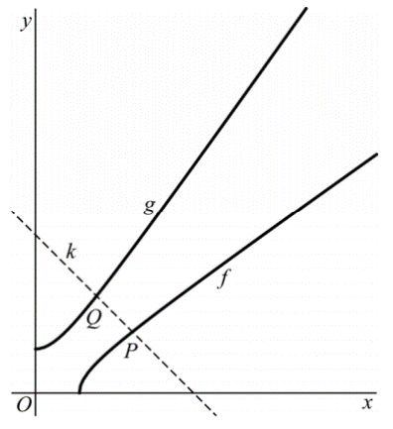
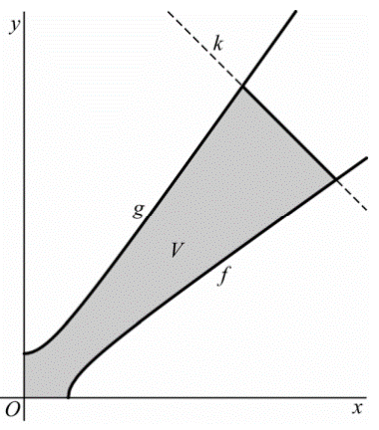
De lengte van lijnstuk $PQ$ is
Afhankelijk van $a$.
Er geldt: $PQ=3a\sqrt{2}-4\sqrt{a^{2}-1}$

Er is een waarde van $a$waarvoor
De lengte van lijnstuk $PQ$ minimaal
is.
5p | 9 | Bereken exact deze waarde van $a$.
In figuur 2 zijn opnieuw de grafieken van $f$, $g$ en $k$ weergegeven, nu voor $a=17$.
Lijn $k$ snijdt de grafiek van $f$ in het punt $(10, 7)$. Vlakdeel $V$ is het gebied dat begrensd wordt door de grafieken van $f$ en $g$, de $x$-as, de $y$-as en lijn $k$. In figuur 2 is $V$ grijs gemaakt.
6p | 10 | Bereken de oppervlakte van $V$. Geef je eindantwoord in twee decimalen.

 | Op en neer
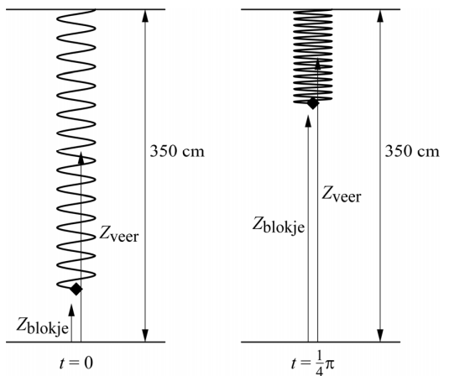
Twee leerlingen doen als volgt een figuur 1
onderzoek voor hun profielwerkstuk:

Een metalen blokje hangt aan een
lange veer die is bevestigd aan een
plafond op een hoogte van 350 cm. Het
blokje wordt recht naar beneden
getrokken en op $t=0$ losgelaten. Het
blokje beweegt vervolgens op en neer.
Zie figuur 1.
De afmetingen van het blokje en de
wrijvingskracht worden verwaarloosd.

Zowel het blokje als de veer heeft een
zwaartepunt. In deze opgave bekijken
we eerst de zwaartepunten van het blokje en de veer apart.
De hoogte van het zwaartepunt van het blokje wordt benaderd door het volgende model:
$$Z_{blokje}\left(t\right)=150-100\cos\left(4t\right)$$
Hierbij is $Z_{blokje}$ de hoogte van het zwaartepunt van het blokje in cm en $t$ de tijd in seconden. Het zwaartepunt van de veer bevindt zich op elk moment in het midden van de veer.
3p | 11 | Laat met behulp van het gegeven model van het blokje en figuur 1 zien dat voor de hoogte van het zwaartepunt van de veer in cm geldt: de amplitude is 50 en de evenwichtsstand is 250.
Op het moment dat het blokje in het laagste punt figuur 2
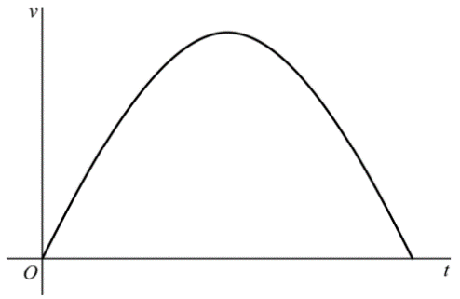
wordt losgelaten, is zijn snelheid 0. Daarna neemt
de snelheid toe tot de maximale snelheid, om
vervolgens weer af te nemen, totdat in het hoogste
punt de snelheid weer 0 is. In figuur 2 is de grafiek
van de snelheid $v$ tijdens de opgaande beweging
weergegeven.
Tijdens de opgaande beweging zijn er twee hoogtes
waarop de snelheid van het blokje gelijk is aan
255 cm/seconde.
3p | 12 | Bereken deze twee hoogtes. Geef je eindantwoord in centimeters nauwkeurig.
De hoogte van het zwaartepunt van de veer wordt benaderd door het volgende model: $Z_{veer}\left(t\right)=250-50\cos\left(4t\right)$.
Hierbij is $Z_{veer}$ de hoogte van het zwaartepunt van de veer in cm en t de tijd in seconden. Er kan ook gekeken worden naar het zwaartepunt van het blokje en de veer samen. De massa van de veer is 600 gram en de massa van het blokje is 1000 gram. $Z_{totaal}$ is de hoogte van het zwaartepunt van blokje en veer samen.
3p | 13 | Stel een formule op van $Z_{totaal}$ in de vorm $Z_{totaal}\left(t\right)=a+b\cos\left(4t\right)$.  Licht je werkwijze toe.

 | Een raaklijn met twee cirkels
Gegeven zijn de punten $A(6, 6)$ en $B(-18, -2)$.
Lijn $k$ is de lijn met vectorvoorstelling $\left({x \atop y}\right)=\left({0 \atop 20}\right)+t\left({1 \atop -1}\right)$.
Er bestaan twee cirkels $c_{1}$ en $c_{2}$ die voldoen aan de volgende eisen:
- Punt $A$ en punt $B$ liggen op de cirkel.
- De cirkel raakt aan lijn $k$.
Cirkel $c_{1}$ heeft middelpunt $M_{1}$ en raakt aan lijn $k$ in het punt $R_{1}$.
Cirkel $c_{2}$ heeft middelpunt $M_{2}$ en raakt aan lijn $k$ in het punt $R_{2}$. Zie de figuur.
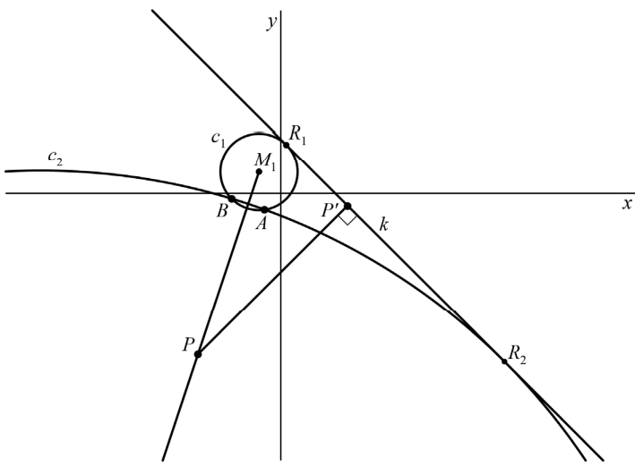
In de figuur is $c_{2}$ vanwege de grootte slechts gedeeltelijk weergegeven. Middelpunt $M_{2}$ valt buiten de figuur.

Voor een willekeurig punt $P$ op de middelloodlijn van $AB$ geldt: $P(p, 3p+32)$.
De loodrechte projectie van punt $P$ op lijn $k$ is $P’$. Zie de figuur. De coördinaten van $P’$ zijn $(-p-6, p+26)$.
4p | 14 | Bewijs dat de coördinaten van $P’$ juist zijn.
 |  | $M_{1}$ en $M_{2}$ liggen, net als $P$, op de middelloodlijn van $AB$. Als $P$ samenvalt met $M_{1}$, dan geldt dat $PP'$ gelijk is aan de straal van de bijbehorende cirkel en dus ook gelijk aan $PB$ en $PA$. Met behulp hiervan kunnen de coördinaten van $M_{1}$ en $M_{2}$ worden berekend.
5p | 15 | Bereken exact de coördinaten van $M_{1}$ en $M_{2}$.

 | Logaritmische functies
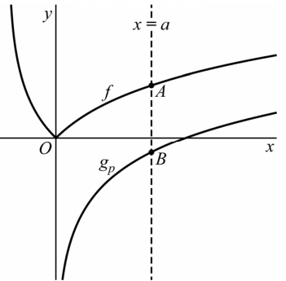
De functie $f$ wordt gegeven door figuur 1
$f\left(x\right)=\left|\ln\left(x+1\right)\right|$.
De functie $g_{p}$ wordt gegeven door
$g_{p}\left(x\right)=\ln\left(px\right)$ voor $0<p≤1$.
De grafiek van $g_{p}$ ligt geheel onder de grafiek
van $f$.

In figuur 1 is de grafiek van $f$ weergegeven.
Ook is voor een waarde van $p$ de grafiek van $g_{p}$
weergegeven.
De lijn met vergelijking $x=a$ (met $a>0$) snijdt
de grafieken van $f$ en $g_{p}$ in de punten $A$ en $B$.
Voor $p=1$ is er een waarde van $a$ waarvoor geldt:
$OB=OA+2$.
4p | 16 | Bereken deze waarde van $a$. Geef je eindantwoord in twee decimalen.
 |  | Voor een bepaalde waarde van $p$ geldt: als $a$ onbegrensd toeneemt, nadert de afstand $AB$ tot 1.
4p | 17 | Bereken exact deze waarde van $p$. figuur 2
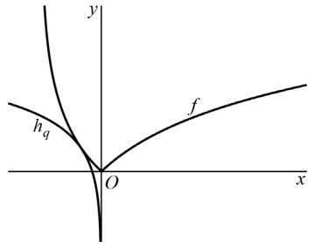
De functie $h_{q}$ wordt gegeven door
$h_{q}\left(x\right)=\frac{1}{2}\ln\left(-x\right)+q$.
In figuur 2 is voor een bepaalde waarde van $q$
de grafiek van $h_{q}$ weergegeven. Voor deze
waarde van $q$ raakt de grafiek van $h_{q}$ de grafiek
van $f$ links van de $y$-as.
6p | 18 | Bereken algebraïsch deze waarde van $q$.  Geef je eindantwoord in twee decimalen.

Wiskunde B 2025-I
Uitwerkingen. (N=*,*)

 | Vierdegraadsfunctie
1 | maximumscore 4
 | - $f^{'}\left(x\right)=4x^{3}-60x$ | 1
 | - $f"(x)=12x^{2}-60$ | 1
 | - $f"(x)=0$ geeft $12\left(x^{2}-5\right)=0$ ofwel $x=-\sqrt{5}∨x=\sqrt{5}$ | 1
 | - $f(-\sqrt{5})=25-30∙5=-125=f(\sqrt{5})$ | 1
2 | maximumscore 4
 | - $f\left(x\right)=-125$ geeft $x^{4}-30x^{2}+125=0$ | 1
 | - $\left(x^{2}-25\right)\left(x^{2}-5\right)=0$ geeft $x^{2}=25∨x^{2}=5$ | 1
 | - $x_{A}=-5∨x_{D}=5$ | 1
 | - $AD=10$ | 1

 | Druppel
3 | maximumscore 6
 | - $x^{'}\left(t\right)=\sin\left(t\right)∙-\sin\left(t\right)+\cos\left(t\right)∙(\cos\left(t\right)-1)$ | 2
 | - $\cos^{2}\left(t\right)-\sin^{2}\left(t\right)-\cos\left(t\right)=\cos\left(2t\right)-\cos\left(t\right)=0$ | 1
 | - $\cos\left(2t\right)=\cos\left(t\right)$ geeft $2t=t+k∙2π∨2t=-t+k∙2π$ | 1
 | - $t=k∙2π∨t=k∙\frac{2}{3}π$ | 1
 | - $P_{0}(0, 1)$ $P_{\frac{2}{3}π}(-\frac{3}{4}\sqrt{3}, -\frac{1}{2})$ $P_{1\frac{1}{3}π}(\frac{3}{4}\sqrt{3}, -\frac{1}{2})$ | 1
4 | maximumscore 4
 | - $x^{2}=\sin^{2}{(t)}∙{\left(\cos\left(t\right)-1\right)}^{2}=$ | 1
 | - $=\left(1-\cos^{2}\left(t\right)\right)∙\left(\cos^{2}\left(t\right)-2\cos\left(t\right)+1\right)=$ | 1
 | - $=-\cos^{4}\left(t\right)+2\cos^{3}\left(t\right)-2\cos\left(t\right)+1=$ | 1
 | - $=-y^{4}+2y^{3}-2y+1$ | 1
5 | maximumscore 4
 | - het minimum van $y(t)$ is -1 en het maximum 1 | 1
 | - $I=π\int_{-1}^{1}{(-x^{4}+2x^{3}-2x+1)}dx$ | 1
 | - een primitieve is $-\frac{1}{5}x^{5}+\frac{1}{2}x^{4}-x^{2}+x$ | 1
 | - antwoord: $1\frac{3}{5}π$ | 1

 | Cirkels in een cirkel
6 | maximumscore 3
 | - $MP=3-r$ | 1
 | - $MS=\sqrt{{\left(3-r\right)}^{2}-r^{2}}=\sqrt{9-6r+r^{2}-r^{2}}=\sqrt{9-6r}$ | 2
7 | maximumscore 6
 | - in driehoek $NSP$: $r^{2}+{(\sqrt{9-6r}+1)}^{2}={\left(2+r\right)}^{2}$ | 3
 | - $r^{2}+9-6r+2\sqrt{9-6r}+1=4+4r+r^{2}$ geeft $\sqrt{9-6r}=5r-3$ | 1
 | - $9-6r={\left(5r-3\right)}^{2}$ geeft $25r^{2}-24r=0$ | 1
 | - $r\left(25r-24\right)=0$ geeft $r=0∨r=\frac{24}{25}$ | 1

 | Een wortelfunctie en haar inverse
8 | maximumscore 3
 | - voor de inverse van $f$ geldt: $x=\sqrt{\frac{1}{2}y^{2}-1}$ | 1
 | - $\frac{1}{2}y^{2}-1=x^{2}$ | 1
 | - $y^{2}=2x^{2}+2$ ofwel $y=\sqrt{2x^{2}+2}$ | 1
9 | maximumscore 5
 | - $L_{a}^{'}\left(a\right)=3\sqrt{2}-\frac{8a}{2\sqrt{a^{2}-1}}$ | 2
 | - $L_{a}^{'}\left(a\right)=0$ geeft $\frac{4a}{\sqrt{a^{2}-1}}=3\sqrt{2}$ | 1
 | - $18a^{2}-18=16a^{2}$ | 1
 | - $2a^{2}=18$ geeft $a^{2}=9$ ofwel $a=-3∨a=3$ | 1
10 | maximumscore 6
 | - $f\left(x\right)=0$ geeft $\frac{1}{2}x^{2}-1=0$ ofwel $x=\sqrt{2}$ | 1
 | - $O=\int_{0}^{\sqrt{2}}{\sqrt{2x^{2}+2}}dx+\int_{\sqrt{2}}^{7}{(\sqrt{2x^{2}+2}-\sqrt{\frac{1}{2}x^{2}-1})}dx+…$  - $…+\int_{7}^{10}{(-x+17-\sqrt{\frac{1}{2}x^{2}-1})}dx$ | 4
 | - antwoord: 29,24 | 1

 | Op en neer
11 | maximumscore 3
 | - minimum (blokje): 50 dus minimum (veer): $\frac{1}{2}\left(50+350\right)=200$ | 1
 | - maximum (blokje): 250 dus maximum (veer): $\frac{1}{2}\left(250+350\right)=300$ | 1
 | - $d=\frac{200+300}{2}=250$ en $a=300-250=50$ | 1
12 | maximumscore 3
 | - $Z^{'}\left(t\right)=400\sin\left(4t\right)$ | 1
 | - $Z^{'}\left(t\right)=225$ met de GR oplossen geeft $t=0,17…∨t=0,61…$ | 1
 | - $Z(0,17…)≈73$ cm en $Z(0,61…)≈227$ cm | 1
13 | maximumscore 3
 | - $Z_{totaal}=\frac{600}{1600}\left(250-50\cos\left(4t\right)\right)+\frac{1000}{1600}(150-100\cos\left(4t\right))$ | 2
 | - $=187,5-81,25\cos\left(4t\right)$ | 1

 | Een raaklijn met twee cirkels
14 | maximumscore 4
 | - loodlijn op $k$: $x-y=c$ | 1
 | - door $P$ geeft $c=p-\left(3p+32\right)=-2p-32$ | 1
 | - $t-\left(20-t\right)=-2p-32$ geeft $2t=-2p-12$ ofwel $t=-p-6$ | 1
 | - $x_{P'}=-p-6$ en $y_{P'}=20-\left(-p-6\right)=p+26$ | 1
15 | maximumscore 5
 | - $PP^{'}=PA$ geeft $\sqrt{{\left(-2p-6\right)}^{2}+{\left(-2p-6\right)}^{2}}=\sqrt{{\left(-p-6\right)}^{2}+{\left(-38-3p\right)}^{2}}$ | 1
 | - $2\left(4p^{2}+24p+36\right)=10p^{2}+240p+1480$ | 1
 | - $2p^{2}+192p+1480=2\left(p^{2}+96p+704\right)=0$ | 1
 | - $\left(p+8\right)\left(p+88\right)=0$ geeft $p=-8∨p=-88$ | 1
 | - $M_{1}(-8, 8)$ en $M_{2}(-88, -232)$ | 1

 | Logaritmische functies
16 | maximumscore 4
 | - $A(a,\ln\left(a+1\right))$ en $B(a,\ln\left(a\right))$ | 1
 | - $\sqrt{a^{2}+\ln^{2}\left(a\right)}=\sqrt{a^{2}+\ln^{2}\left(a+1\right)}+2$ | 1
 | - beschrijven hoe deze vergelijking met de GR opgelost kan worden: $a≈0,12$ | 2
17 | maximumscore 4
 | - $\lim_{a→∞}{(\ln\left(a+1\right)-\ln\left(pa\right))}=\lim_{a→∞}{ln⁡(\frac{a+1}{pa})}=ln⁡(\frac{1}{p})$ | 3
 | - $\ln\left(\frac{1}{p}\right)=1$ geeft $p=\frac{1}{e}$ | 1
18 | maximumscore 6
 | - $f\left(x\right)=-\ln\left(x+1\right)$ | 1
 | - $f^{'}\left(x\right)=-\frac{1}{x+1}$ | 1
 | - $h_{q}^{'}\left(x\right)=\frac{1}{2}∙\frac{1}{-x}∙-1=\frac{1}{2x}$ | 1
 | - $f^{'}\left(x\right)=h_{q}^{'}\left(x\right)$ geeft $-2x=x+1$ ofwel $x=-\frac{1}{3}$ | 1
 | - $f(-\frac{1}{3})=h_{q}(-\frac{1}{3})$ geeft $-\ln{(\frac{2}{3})}=\frac{1}{2}\ln{(\frac{1}{3})}+q$ | 1
 | - $q=-\ln{(\frac{2}{3})}-\frac{1}{2}\ln{(\frac{1}{3})}≈0,95$ | 1

